一組測資7分，中獎次數5分，獎金兩分

中獎次數錯一個扣兩分，錯兩個以上不給

Invoice:

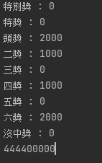

Invoice1:

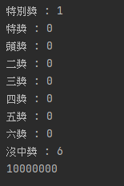

Invoice2:

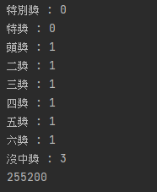

Invoice3:

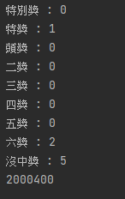

Invoice4:

